RMA Nummer:
Lieferadresse: | IMI Precision Engineering  Norgren GmbH  Bruckstr. 93  DE - 46519 Alpen

Kundeninformation:
Firma / Kundennummer: |  |  | Ihre Bearbeitungs Nr.:
Ansprechpartner: |  |  | Email / Tel.-Nr:

Produktinformation:
Artikel Nr/-Type: |  | Menge:
Auftragsnummer.: |  | Serien Nr./ Herstelldatum:

Grund der Rücksendung:

Warenrücksendung zur Gutschrift (unbenutzt und original verpackt)
Gewährleistung / Defektes Produkt
Logistik Fehler / Falschlieferung
Untersuchung bezogen auf Kundenapplikation
Kostenpflichtige Reparatur (Um den Reparaturprozess zu beschleunigen, senden Sie eine Bestellung mit dem maximalen Wert, den Sie für die Reparatur genehmigen. Wenn keine Bestellung beiliegt, werden wir Ihnen ein Reparaturangebot zukommen lassen.)

Problem / Beschreibung: Um eine schnelle Beurteilung zu ermöglichen, reichen Sie bitte mit der Ware eine genaue Fehlerbeschreibung ein. Ebenso benötigen wir Angaben zu den Einsatzbedingungen, unter denen der beschriebene Defekt auftritt (Betriebsdruck, Betriebsspannung, Umgebungsbedingungen, Medium) und Informationen zu weiteren durchgeführten Tests/Prüfungen und die Fehlerquote der eingesetzten Geräte. Erstellte Fotos von den Einsatzbedingungen sind ebenso hilfreich. Bitte ergänzen Sie weitere Unterlagen, sofern dies für eine Fehlerdiagnose hilfreich ist. .
Was ist das Problem?

Wie wurde das Problem festgestellt?

Handelt es sich um einen Wiederholfehler?

Technischer Ansprechpartern in Ihrem Hause, für technische Rückfragen zu diesem Vorgang:
Name: |  | Email: |  | Tel.-Nr:

ACHTUNG! Um den gesetzlichen und an uns selbst gestellte Auflagen zum Umwelt- und Personenschutz gerecht zu werden, muss folgende Erklärung unbedingt ausgefüllt, unterschrieben und der Warenrücksendung beigelegt werden.
Liegt diese Erklärung nicht vor, müssen wir die Bearbeitung der Reklamation zurückweisen.
Sofern die Ware mit aggressiven, ätzenden, brennbaren, giftigen oder wassergefährdenden Medien betrieben wurde, sind alle medienberührten und/oder ggf. betroffene Teile sorgfältig zu entleeren, dekontaminieren und zu spülen. Zur Rücksendung sind geeignete, sichere Transportbehälter zu wählen und mit folgenden Angaben zu beschriften: Mit welchem Medium und/oder welchen Gefahrstoffen hatte das Produkt Kontakt. Hierdurch werden Personen-, Sach-, und Umweltschäden durch Medienrückstände und/oder Gefahrstoffen vermieden.
Eingesetzte Medien; bitte zutreffene Warnhinweise ankreuzen: (und fügen Sie das Sicherheitsdatenblatt bei):
 |  |  |  |  |  |  | 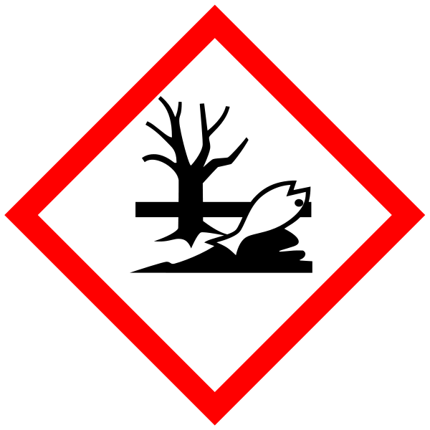
radioaktiv oder ionisierend | explosiv | ätzend | giftig | gesundheits-schädlich | biologisch gefährlich | feuer-  gefährlich | umwelt-gefährdend | ungefährlich

Versandhinweise: (Bei Nichtbeachtung müssen wir die Annahme verweigern oder unfrei retournieren).
- Alle Rücksendungen müssen eine gültige RMA-Nr. (s.o.) haben. Die Pakete müssen aussen deutlich mit der RMA-Nr. gekennzeichnet sein und eine Kopie des vollständig ausgefüllten Fomulars muss beiliegen
- Die RMA-Nummer hat eine Gültigkeit von 30 Tagen (Versand innerhalb Eurpoa) oder 60 Tage (internationaler Versand)
- Alle Rücksendungen müssen frei Haus erfolgen. Unfreie Sendungen müssen wir leider zurückweisen
- Reklamationen oder Reparaturen, zu denen eine Rückmeldung durch den Eigentümer/Kunden zu den von uns vorgeschlagenen / angebotenen Maßnahmen zur Fehlerbehebung innerhalb von 30 Tagen ausbleibt, müssen wir unbearbeitet zurückgeben oder (unter Berücksichtigung des Produktwertes) der Verwertung zuführten.

Bestätigung: Hiermit bestätigen wir, dass die zurückgesandte Ware den genannten Angaben und somit den Sicherheitsvorschriften entspricht, gekennzeichnet wurde und keinerlei Gefahr von Medienrückständen für Personen und/oder Umwelt ausgeht.

Unterschrift: |  |  |  | Datum:
 | Bitte vollständig ausgefüllt an: |  | Email: | Kundenruecksendung.Alpen@imi-precision.com

